Jak dosłać załączniki do wysłanego wniosku o świadczenie dobry start

Jeśli zapomnisz dodać załącznik do wniosku 300+, albo dodasz nieprawidłowy plik, to możesz dosłać brakujące załączniki za pomocą Platformy Usług Elektronicznych.

- Jeśli złożyłeś wniosek o świadczenie „Dobry start”:
- przez bankowość elektroniczną/portal Emp@tia i chcesz dołączyć załącznik do wysłanego wniosku – zaloguj się na swój profil na portalu PUE ZUS, wejdź w zakładce [Dobry start] > [Szczegóły Twoich wniosków] i skorzystaj z funkcji [Uzupełnij wniosek].

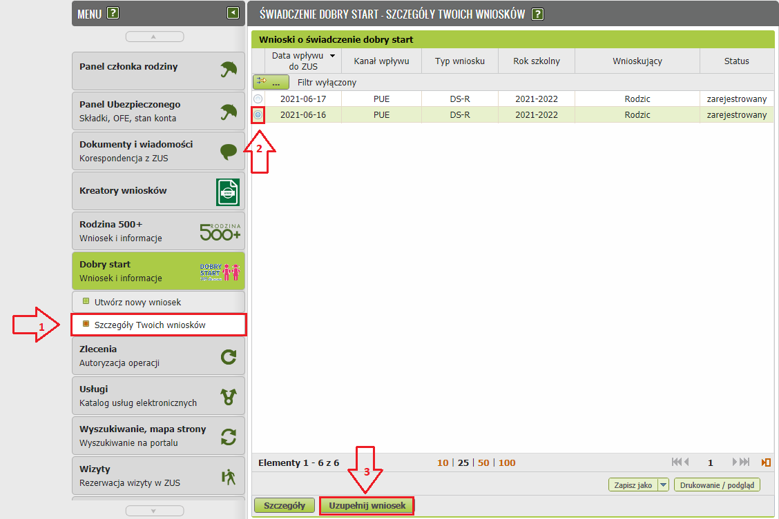

- przez portal PUE ZUS i chcesz dołączyć załącznik do wysłanego wniosku – zaloguj się na swój profil na portalu PUE ZUS, a następnie:
- wejdź w zakładkę [Dobry start] > [Szczegóły Twoich wniosków] i skorzystaj z funkcji [Uzupełnij wniosek],

- wejdź w zakładkę [Dokumenty i wiadomości] > [Dokumenty wysłane] i skorzystaj z funkcji [Doślij załącznik],

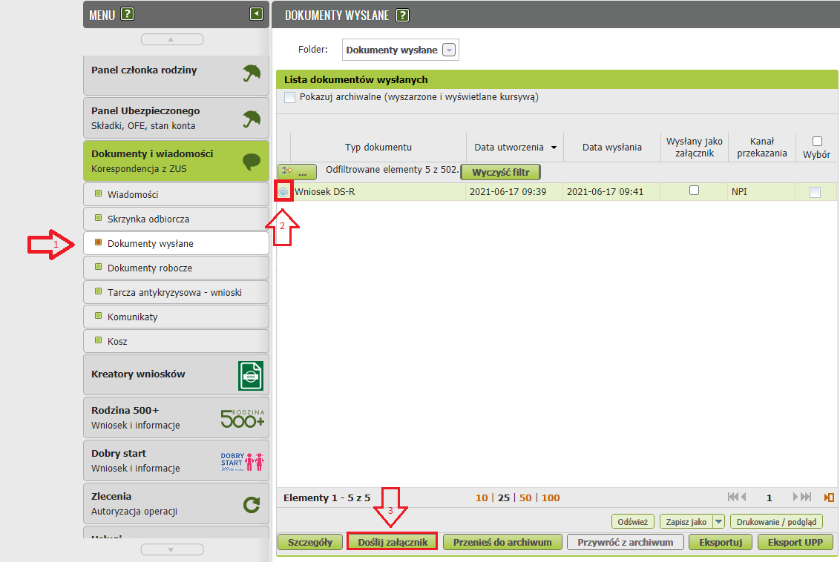

- Następnie pojawi się okno [Wybór rodzaju załącznika], zaznacz [plik] i kliknij przycisk [Dodaj załącznik].

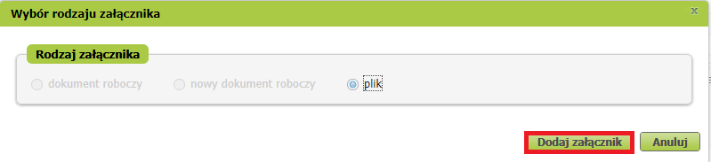
Załączniki wyślesz do nas za pomocą pisma ogólnego (POG). Aby dodać załączniki, w kolejnym oknie kliknij [Dodaj załącznik]. Teraz wskaż odpowiednie pliki z dysku Twojego komputera.
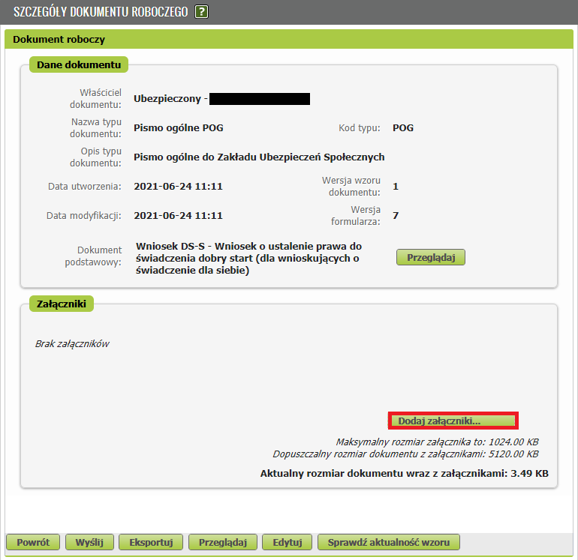
W sekcji [Załączniki] zobaczysz, jakie pliki dodałeś do wniosku – jeśli są już wszystkie, kliknij przycisk [Wyślij].
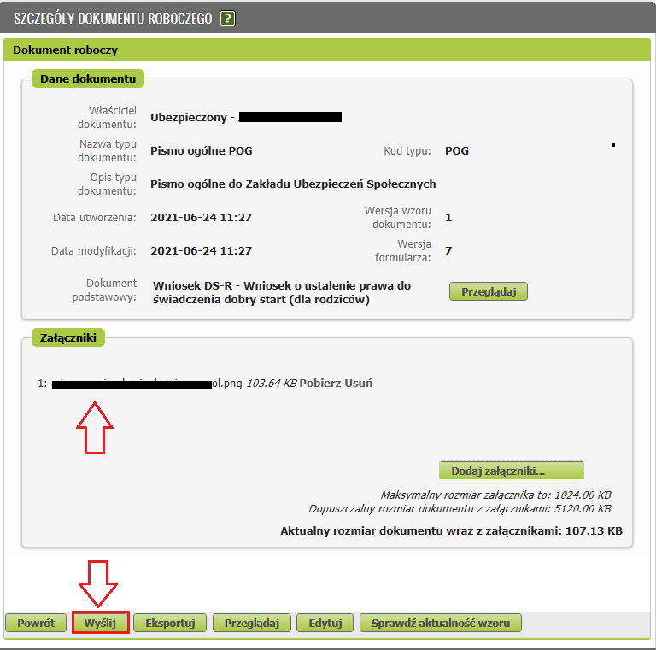

Jak podpisać wniosek POG z załącznikami
Wniosek możesz podpisać za pomocą:
- profilu PUE,
- kwalifikowanego podpisu elektronicznego,
- profilu zaufanego (PZ ePUAP),
- podpisu osobistego (e-dowodu).
Podpis profilem PUE – jeśli wybierzesz ten sposób podpisania wniosku, nie musisz podawać żadnych dodatkowych danych – wystarczy, że jesteś zalogowany do swojego profilu na PUE ZUS.
Podpis kwalifikowany wydają centra certyfikacji. Jest to usługa płatna. Jej koszt zależy m.in. od okresu ważności, na jaki zostaje wydany certyfikat.
Profil zaufany jest bezpłatny. Aby go uzyskać, złóż wniosek o profil na www.pz.gov.pl. Następnie potwierdź swoją tożsamość za pośrednictwem bankowości elektronicznej, w placówce ZUS albo w urzędzie miasta lub gminy. Na www.pz.gov.pl możesz też złożyć wniosek o tymczasowy profil zaufany. Swoją tożsamość potwierdzisz za pośrednictwem wideorozmowy z urzędnikiem. Uzyskasz w ten sposób profil, który będzie ważny 3 miesiące.
Podpis osobisty (e-dowód) możesz uzyskać bezpłatnie. Gdy będziesz składać wniosek o nowy dowód osobisty, wskaż, że chcesz uzyskać taki podpis. Certyfikat podpisu osobistego znajdzie się w e-dowodzie. Aby korzystać z podpisu osobistego, musisz mieć czytnik NFC do e-dowodu oraz zainstalować na swoim komputerze odpowiednie oprogramowanie.

